11 ТЕХНОЛОГИИ СОЗДАНИЯ ГРАФИЧЕСКОГО ПОЛЬЗОВАТЕЛЬСКОГО ИНТЕРФЕЙСА

Задание 1. Приложение для аренды автомобилей Сегодняшнее занятие: Реализация списка автомобилей. Бронирование и аренда машины. Расчет стоимости аренды. Использование Slider для выбора срока аренды.
Листинг программы:
<Window x:Class="CarRentalApp.MainWindow"
xmlns="http://schemas.microsoft.com/winfx/2006/xaml/presentation"
xmlns:x="http://schemas.microsoft.com/winfx/2006/xaml"
Title="Аренда авто"
Height="400"
Width="700"
Background="#F4F4F4">
<Grid Margin="10">
<Grid.ColumnDefinitions>
<ColumnDefinition Width="2*" />
<ColumnDefinition Width="3*" />
</Grid.ColumnDefinitions>
<ListBox x:Name="CarListBox"
Grid.Column="0"
Margin="5"
SelectionChanged="CarListBox_SelectionChanged">
<ListBox.ItemTemplate>
<DataTemplate>
<StackPanel Margin="5">
<TextBlock Text="{Binding Name}" FontWeight="Bold" FontSize="14"/>
<TextBlock Text="{Binding Status}" FontSize="12">
<TextBlock.Style>
<Style TargetType="TextBlock">
<Style.Triggers>
<DataTrigger Binding="{Binding IsRented}" Value="True">
<Setter Property="Foreground" Value="Red"/>
</DataTrigger>
<DataTrigger Binding="{Binding IsRented}" Value="False">
<Setter Property="Foreground" Value="Green"/>
</DataTrigger>
</Style.Triggers>

</Style>
</TextBlock.Style>
</TextBlock>
</StackPanel>
</DataTemplate>
</ListBox.ItemTemplate>
</ListBox>
<TextBlock Text="Стоимость:" FontWeight="Bold"/>
<TextBlock x:Name="TotalPriceText"
FontSize="16"
Foreground="DarkGreen"
Margin="0,5,0,20"/>
<Button Content="Арендовать"
Height="35"
Background="#2E86C1"
Foreground="White"
Click="RentButton_Click"/>
</StackPanel>
</Grid>
</Window>

Анализ результатов:

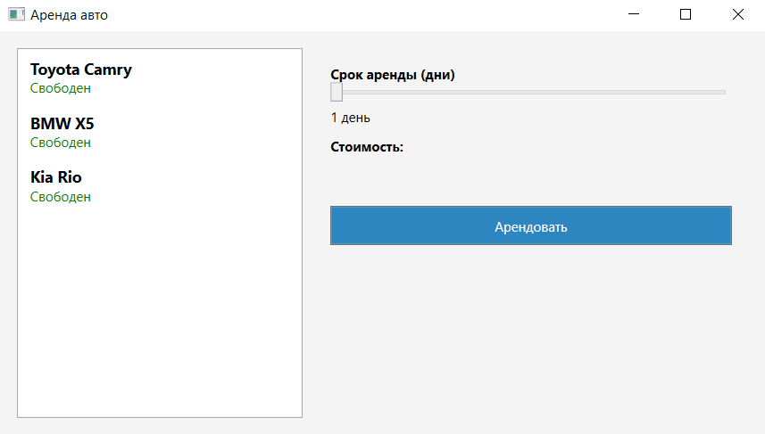
Рисунок 3.1 – Результат работы программы

